|  |  |  |  |  |
| --- | --- | --- | --- | --- |
| **年份学期** | **2024-2025第二学期** |  | **模块类型** | **社团活动** |

**软件项目开发社团**

**“代码护航消费，技术赋能维权”**

**活动策划书**

|  |  |
| --- | --- |
| **活动负责人** | **李伦彬（指导教师）**  **韩驰(负责人）** |
| **指导教师签批** |  |
| **院团委签批** |  |
| **校团委签批** |  |

**计算机与信息工程学院软件项目开发社团**

**2025年3月制**

**软件项目开发社团**

**“代码护航消费，技术赋能维权”**

前

端

开

发

活

动

方

案

主办单位：共青团黑河学院计算机与信息工程学院委会

承办单位：软件项目开发社团

二〇二五年三月

**一、活动背景**

在数字化时代，网络消费已成为公众生活的重要组成部分，消费者权益保护面临新的挑战与机遇。2025年3月15日国际消费者权益强调通过技术创新和公众教育构建更安全、透明的消费环境。为响应国家号召、提升学生群体对消费者权益的认知，同时结合学科特色，我社团拟举办以“3.15消费者权益保护”为主题的前端网页开发赛，鼓励学生通过技术手段传播维权理念、普及法律知识，用代码传递社会责任。

**二、活动目的**

通过网页作品向师生传递消费者权益保护知识，增强维权意识提升学生前端开发能力，推动HTML/CSS/JavaScript等技术的创新应用。激发学生用技术解决社会问题的思维，培养“科技向善”的责任感。

**三、活动主题**

“代码护航消费，技术赋能维权”

**四、主办单位**

共青团黑河学院计算机与信息工程学院学院委员会

**五、承办单位**

软件项目开发社团

**六、活动时间**

活动报名：2025年3月22日—3月24日

作品提交：2025年3月24日—3月25日

**七、活动对象**

黑河学院全体学生

**八、活动地点**

线上

1. **活动要求**
2. 按时间提交作品。
3. 不可抄袭。
4. 独立自主完成作品。
5. 代码后面须有适量注释。

**十、参赛方式**

参赛同学需在3月22日后在到梦空间开始报名，同时进入QQ活动群：991602739填写报名表，并在规定时间内提交作品。

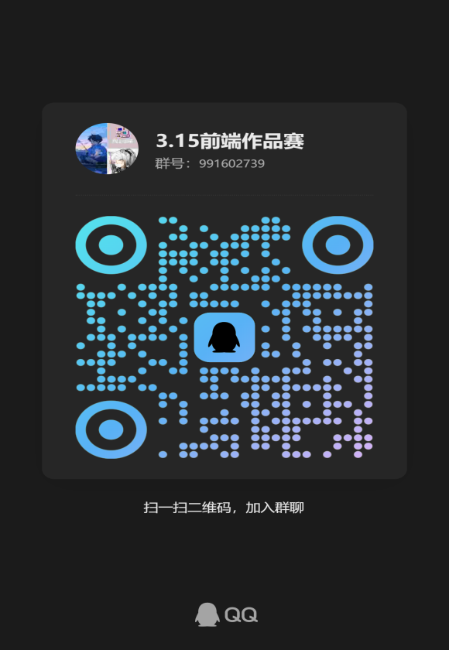

（参赛选手请扫码进QQ报名群内）

**十一、活动奖项设置**

一等奖2个（到梦空间：院级4分）

二等奖3个（到梦空间：院级3分）

三等奖5个（到梦空间：院级2分）

优秀奖10个（到梦空间：院级1分）

**十二、活动负责人**

韩 驰 QQ号：2456462334 手机号：15145599601

马鹏博 QQ号：2148906016 手机号：15245935015

1. **评奖负责**

韩 驰 QQ号：2456462334 手机号：15145599601

马鹏博 QQ号：2148906016 手机号：15245935015

**十四、注意事项**

1. 比赛要求：制作一个网页主题与“315维权”有关并在规定时间提交作品，不得制作与主题无关的内容。对比赛有任何疑问可以咨询活动负责人（联系方式在上方）解答。
2. 参赛过程中若有不文明行为发生，取消该参赛者评奖资格。
3. 参赛过程中一旦发现抄袭者，取消参赛资格。
4. 网页提交源代码以及截图，和运行调试后的截图，放在一个文件夹中提交到QQ群中。如不按规则提交视作为自愿放弃。
5. 最终获奖名单将会在QQ群中发放，随后发放盗梦空间分数。
6. 最终解释权归举办方所有。

主办单位：共青团黑河学院计算机与信息工程学院委会

承办单位：软件项目开发社团社团

二〇二五年三月

**附件一：**

**软件项目开发社团**

**“代码护航消费，技术赋能维权”**

**活动报名表**

|  |  |  |  |  |  |
| --- | --- | --- | --- | --- | --- |
| 姓名 | 院系 | 班级 | 学号 | 联系方式 | 作品名称 |
|  |  |  |  |  |  |
|  |  |  |  |  |  |
|  |  |  |  |  |  |
|  |  |  |  |  |  |
|  |  |  |  |  |  |
|  |  |  |  |  |  |
|  |  |  |  |  |  |
|  |  |  |  |  |  |
|  |  |  |  |  |  |
|  |  |  |  |  |  |